Лабораторная работа № 13
Отчёт
Ермишина Мария Кирилловна
Содержание

1 Цель работы
Целью данной лабораторной работы является получение навыков настройки пакетного фильтра в Linux.

2 Выполнение лабораторной работы
- Управление брандмауэром с помощью firewall-cmd Запустите терминал и получите полномочия администратора. Определите текущую зону по умолчанию, введя: (рис. ¿fig:001?)
- firewall-cmd –get-default-zone Определите доступные зоны, введя: (рис. ¿fig:001?)
- firewall-cmd –get-zones Посмотрите службы, доступные на вашем компьютере, используя (рис. ¿fig:001?)
- firewall-cmd –get-services Определите доступные службы в текущей зоне: (рис. ¿fig:001?)
- firewall-cmd –list-services Сравните результаты вывода информации при использовании команд: (рис. ¿fig:001?)
- firewall-cmd –list-all
- firewall-cmd –list-all –zone=public (рис. ¿fig:002?) Добавьте сервер VNC в конфигурацию брандмауэра: (рис. ¿fig:002?)
- firewall-cmd –add-service=vnc-server Проверьте, добавился ли vnc-server в конфигурацию: (рис. ¿fig:002?)
- firewall-cmd –list-all Перезапустите службу firewalld: (рис. ¿fig:002?)
- systemctl restart firewalld Проверьте, есть ли vnc-server в конфигурации: (рис. ¿fig:002?)
- firewall-cmd –list-all
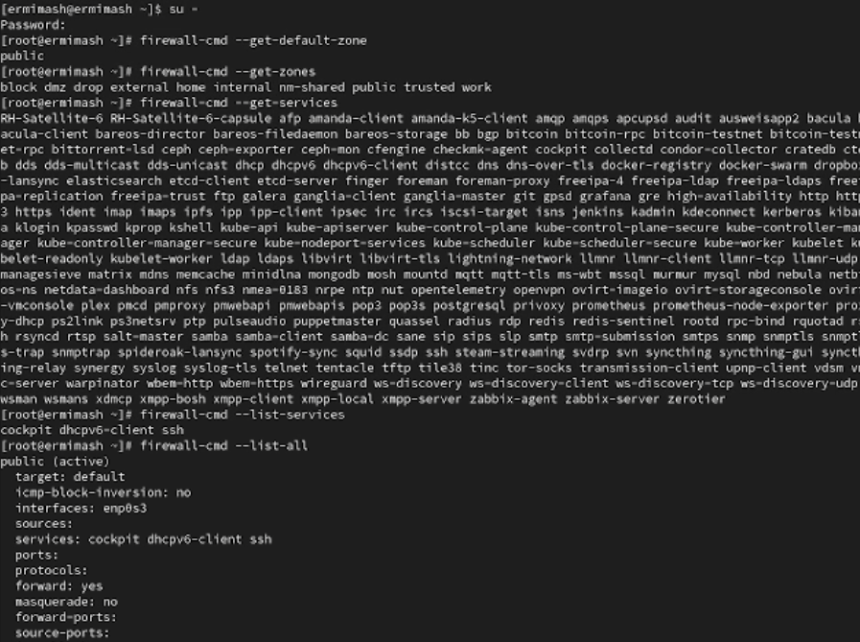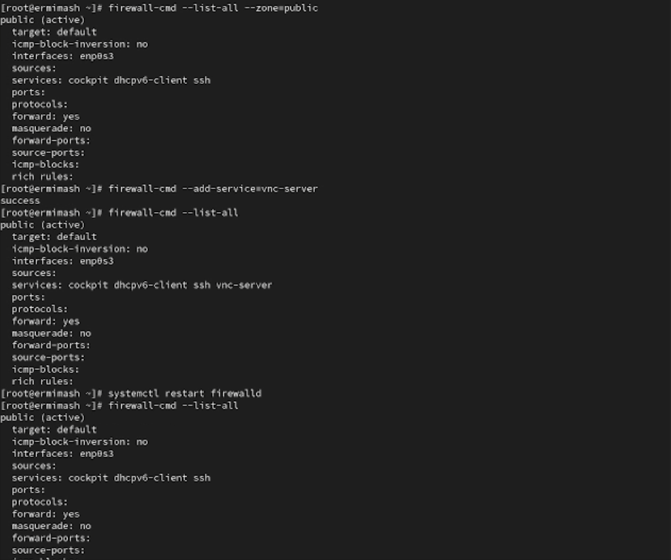
Добавьте службу vnc-server ещё раз, но на этот раз сделайте её постоянной, используя команду (рис. 1) - firewall-cmd –add-service=vnc-server –permanent Проверьте наличие vnc-server в конфигурации: (рис. 1) - firewall-cmd –list-all Перезагрузите конфигурацию firewalld и просмотрите конфигурацию времени выполнения: (рис. 1) - firewall-cmd –reload - firewall-cmd –list-all Добавьте в конфигурацию межсетевого экрана порт 2022 протокола TCP: (рис. 1) - firewall-cmd –add-port=2022/tcp –permanent Затем перезагрузите конфигурацию firewalld: (рис. 1) - firewall-cmd –reload Проверьте, что порт добавлен в конфигурацию: (рис. 1) - firewall-cmd –list-all
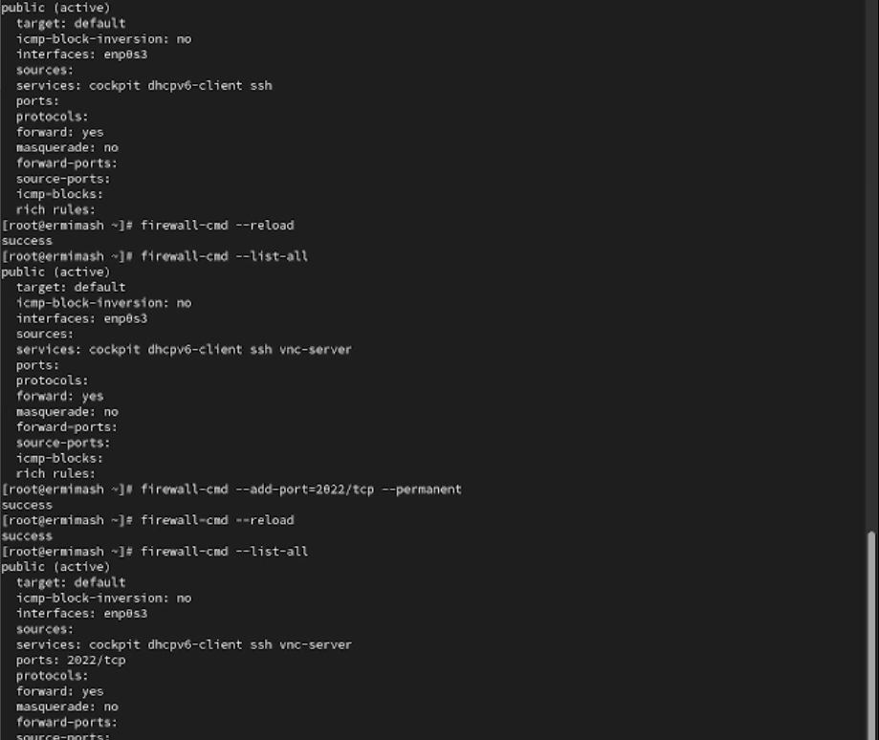
Рис. 1: Добавление конфигураций
- Управление брандмауэром с помощью firewall-config Откройте терминал и под учётной записью своего пользователя запустите интерфейс GUI firewall-config: (рис. 3)
- firewall-config
Нажмите выпадающее меню рядом с параметром Configuration (рис. 2) Откройте раскрывающийся список и выберите Permanent. Это позволит сделать постоянными все изменения, которые вы вносите при конфигурировании Выберите зону public и отметьте службы http, https и ftp, чтобы включить их. Выберите вкладку Ports и на этой вкладке нажмите Add . Введите порт 2022 и протокол udp, нажмите ОК , чтобы добавить их в список. Закройте утилиту firewall-config
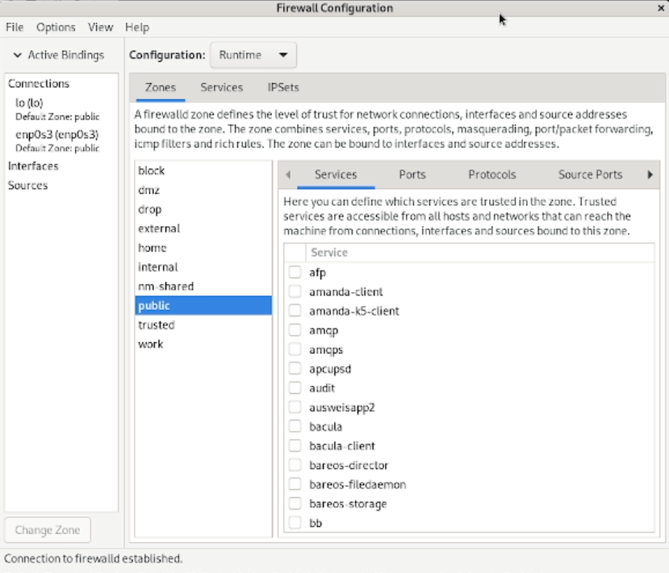
Рис. 2: Настройки брандмауэра
В окне терминала введите (рис. 3) - firewall-cmd –list-all Перегрузите конфигурацию firewall-cmd: (рис. 3) - firewall-cmd –reload и список доступных сервисов: - firewall-cmd –list-all
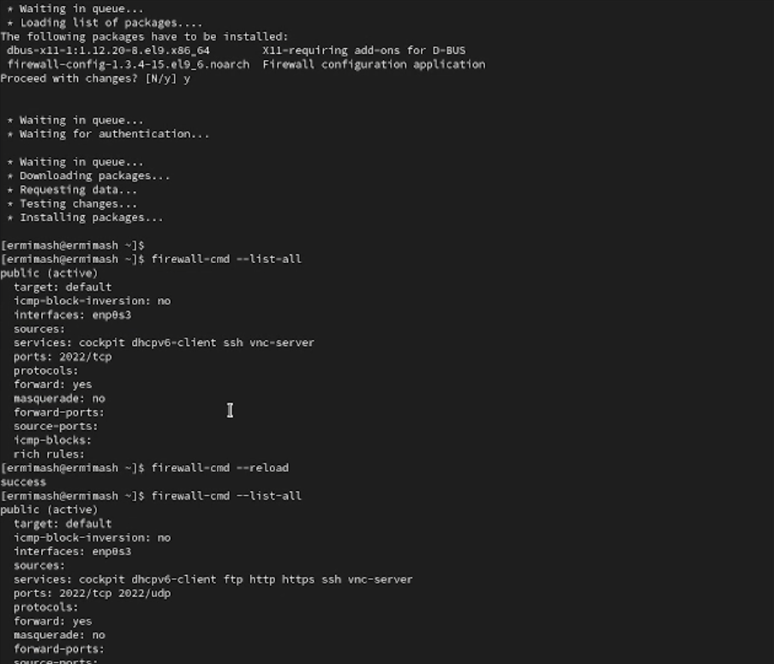
Рис. 3: Управление брандмауэром с помощью firewall-config
- Самостоятельная работа (рис. 4) Создайте конфигурацию межсетевого экрана, которая позволяет получить доступ к следующим службам:
- telnet;
- imap;
- pop3;
- smtp. Сделайте это как в командной строке (для службы telnet), так и в графическом интерфейсе (для служб imap, pop3, smtp) Убедитесь, что конфигурация является постоянной и будет активирована после перезагрузки компьютера
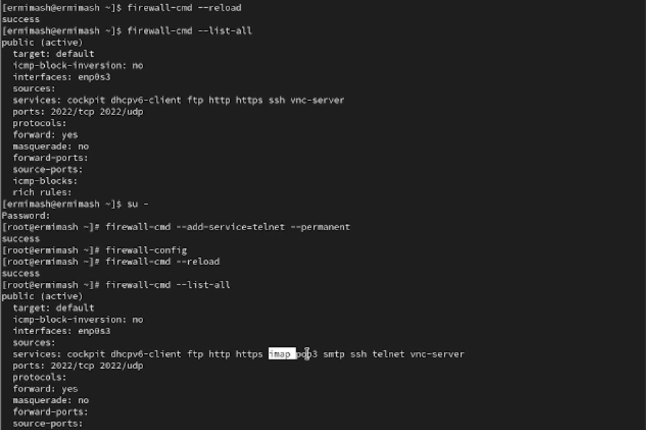
Рис. 4: Самостоятельная работа

3 Контрольные вопросы
- sudo systemctl start firewalld
- firewall-cmd -add-port/udp –permanent
- firewall-cmd –list-all-zones
- firewall-cmd –remove-service=vnc-server
- firewall-cmd –reload
- firewall-cmd –list-all –zone=
- firewall-cmd –zone=public –change-interface=enol
- В зону по умолчанию (firewall-cmd –get-default-zone)

4 Выводы
Получены навыки настройки пакетного фильтра в Linux.

